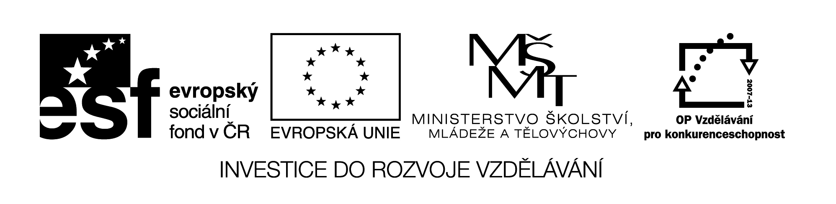

VY_32_INOVACE_276_

**Revision**

1. Write a/an

_____ banana ______apple _____house

_____chair ______book _____elephant

1. What is this?

* ____________________________

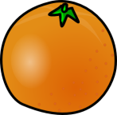 __________________________________

1. Make the questions and answers.

_____________________________

_______________________________

 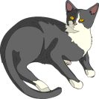

__________________________________________

 VY_32_INOVACE_276

4. Make the sentences.

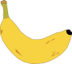  _____________________________

  ______________________________

5. Complete a/an, the.

Thi is _____ car. _____ car is new. It is _____black dog. ____dog is on ____ table. Where is ____ pen ? _____ pen is in ____ pencil-case.

6. Complete : am, are, is.

What ___ your name? We ____ from England.

I ____ 11. His name ____ Paul. Where ____ Petra now?

7. Translation

Jaká je její oblíbená barva? ___________________________

Kde je Petra?____________________________

Pes je pod stolem. ___________________________

V tašce je kniha. ___________________________

8. Make the sentence.

Ona je hezká dívka. ________________________________________________________



Citace obrazového materiálu :

* Bag [cit.2011-09-12]. Dostupný pod licencí Public domain na WWW : <<http://www.clker.com/clipart-backpack-1.html>>.
* Flower [cit.2011-09-12]. Dostupný pod licencí Public domain na WWW : <<http://www.clker.com/clipart-4369.html>>.
* Banana [cit.2011-10-28]. Dostupný pod licencí Public domain na WWW : < <http://www.clker.com/clipart-12573.html>>.
* Orange [cit.2011-10-28]. Dostupný pod licencí Public domain na WWW : < <http://www.clker.com/clipart-3993.html>>.
* Pen [cit.2011-09-12]. Dostupný pod licencí Public domain na WWW :  [<http://www.](%20%3chttp://www.)[clker.com/clipart-2244.html](http://www.clker.com/clipart-2244.html)>.
* Box [cit.2011-09-12]. Dostupný pod licencí Public domain na WWW :<<http://www.clker.com/clipart-2246.html>>.
* Cat [cit.2011-10-02]. Dostupný pod licencí Public domain na WWW :<<http://www.clker.com/clipart-6989.html>>.
* Window [cit.2011-09-12]. Dostupný pod licencí Public domain na WWW : <<http://www.clker.com/clipart-blue-open-window.html>>.
* Cake [cit.2011-10-28]. Dostupný pod licencí Public domain na WWW : < <http://www.clker.com/clipart-4108.html>>.
* Pig [cit.2011-10-02]. Dostupný pod licencí Public domain na WWW <<http://www.clker.com/clipart-10197.html>>.





Název materiálu : VY_32_INOVACE_276

Anotace : Opakování lekcí 4. – 10 (a/an, the, This /that, is / isn´t, verb to be, translations)

Autor : Mgr. Radka Hetzerová

Jazyk : Angličtina

Očekávaný výstup: základní vzdělávání – 1. stupeň – Jazyk a jazyková komunikace – Cizí jazyk - Anglický jazyk – 1. období – Rozumí jednoduchým pokynům a větám, adekvátně na ně reaguje

Speciální učební potřeby : -

Klíčová slova : A/an, the, This /that, is / isn´t, verb to be, translations

Druh učebního materiálu : pracovní list

Druh interaktivity : aktivní čtení, samostatná práce

Cílová skupina : žák

Stupeň a typ vzdělávání : základní vzdělávání – 1. stupeň – 1. období

Typická věková skupina : 9 -10

Celková velikost : 427 kB